НАЦІОНАЛЬНИЙ УНІВЕРСИТЕТ «ОДЕСЬКА ПОЛІТЕХНІКА»
Навчально-науковий інститут комп’ютерних систем
Кафедра інженерії програмного забезпечення

КУРСОВА РОБОТА

з ОБ’ЄКТНО-ОРІЄНТОВАНЕ ПРОГРАМУВАННЯ НА JAVA
на тему: «Розробка програмного забезпечення «Страхова компанія»»

Студента 2 курсу АС-253 групи
спеціальності F2 (121) «Інженерія програмного забезпечення»
Троцький К. А.
(прізвище та ініціали)
Керівник ст. викладач, к.т.н. Шаманіна Т. В.
(посада, вчене звання, науковий ступінь, прізвище та ініціали)
Національна шкала ____________
Кількість балів: ____ Оцінка: ECTS ____

Одеса – 2026
1 ПОСТАНОВКА ЗАДАЧІ

1.1 Уточнення вимог до програмного продукту

Темою курсової роботи відповідно до варіанта 26 є розроблення програмного забезпечення для страхової компанії. Страхова компанія працює через мережу страхових агентів: кожен агент обслуговує власних клієнтів, а з клієнтами укладаються договори страхування — страхові поліси. Програмний продукт призначений для працівників компанії і повинен забезпечувати облік агентів, клієнтів і полісів, а також отримання зведеної інформації про роботу компанії.
Згідно із завданням предметна область описується трьома сутностями з таким мінімальним набором властивостей:
– агент — ідентифікатор (Id), ПІБ, телефон;
– клієнт — ідентифікатор (Id), ПІБ, телефон;
– поліс — ідентифікатор (Id), тип страхування, дата початку, страховий випадок, дата завершення, вартість.
Властивість «Номер поліса» наведена в переліку властивостей варіанта, але не закріплена за жодним класом. Оскільки номер є невід’ємним реквізитом договору страхування, його додано до класу поліса. Також, користуючись дозволом розширювати структуру, до моделі додано властивості, без яких неможливо виконати запити до системи або перевірити коректність даних: стаж агента, дату народження клієнта, посилання клієнта на агента, який його обслуговує, та посилання поліса на клієнта-страхувальника.
Програма повинна виконувати шість запитів, визначених варіантом (табл. 1.1).

Таблиця 1.1 – Запити до системи
№ | Запит | Результат
1 | Список клієнтів | Перелік усіх клієнтів, упорядкований за ПІБ, з телефоном та агентом
2 | Кількість полісів | Ціле число — кількість укладених полісів
3 | Найдорожчий поліс | Поліс з максимальною вартістю та всі його реквізити
4 | Середня вартість страхування | Середнє арифметичне вартості всіх полісів, грн
5 | Агент із найбільшою кількістю клієнтів | Агент та кількість його клієнтів
6 | Тип страхування з найбільшим попитом | Тип страхування, за яким укладено найбільше полісів

Окрім запитів, з урахуванням загальних вимог до курсової роботи, до програмного продукту висунуто такі вимоги (табл. 1.2).

Таблиця 1.2 – Вимоги до програмного продукту
Вимога | Зміст вимоги
Обробка даних | Ведення трьох списків об’єктів (агенти, клієнти, поліси), кожен з яких містить щонайменше три об’єкти; додавання, редагування, видалення та пошук записів
Успадкування | Абстрактний клас «Особа» та два похідні класи — «Агент» і «Клієнт»
Композиція | Допоміжні класи для опису властивостей: ПІБ, номер телефону, період дії поліса
Статичні дані | Лічильники ідентифікаторів, ставка комісії агента, граничні значення (мінімальний вік клієнта, максимальна вартість поліса)
Перевірка введення | Контроль типів і діапазонів значень: формат телефону, порядок дат, додатна вартість, повноліття клієнта, непорожні текстові поля
Файлова система | Збереження списків у файлах формату CSV та їх подальше читання
Інтерфейс користувача | Графічний інтерфейс для введення, редагування та відображення даних, виконання запитів, збереження й завантаження інформації
Середовище | Мова Java (JDK 17 або новіший), середовище розробки IntelliJ IDEA, лише стандартна бібліотека Java

Цілісність даних забезпечується такими правилами: клієнта можна додати лише до агента, який уже є в компанії; поліс можна оформити лише на наявного клієнта; під час видалення клієнта видаляються і його поліси; агента, за яким закріплено клієнтів, видалити не можна, доки клієнтів не передано іншому агенту.

1.2 Об’єктно-орієнтований аналіз, визначення об’єктів і класів

Під час аналізу предметної області виділено об’єкти, з якими працює страхова компанія, та визначено класи, що їх описують (табл. 1.3).

Таблиця 1.3 – Об’єкти предметної області та класи програми
Об’єкт | Клас | Призначення
Особа | Person (абстрактний) | Спільні дані та поведінка всіх людей у системі: ідентифікатор, ПІБ, телефон
Агент | Agent | Страховий агент: стаж роботи, ставка комісійної винагороди
Клієнт | Client | Страхувальник: дата народження, агент, який його обслуговує
Поліс | Policy | Договір страхування: номер, тип, період дії, страховий випадок, вартість, клієнт
ПІБ | FullName | Прізвище, ім’я та по батькові з перевіркою і форматуванням
Телефон | PhoneNumber | Номер телефону у форматі +380XXXXXXXXX
Період страхування | InsurancePeriod | Дата початку та дата завершення дії поліса
Тип страхування | InsuranceType (перелік) | Фіксований набір видів страхування
Страхова компанія | InsuranceCompany | Зберігає списки агентів, клієнтів і полісів та виконує запити

Агент і клієнт мають однаковий набір базових властивостей (Id, ПІБ, телефон), тому ці властивості винесено до абстрактного класу Person, а класи Agent і Client успадковують його та додають власні дані. Створювати об’єкти класу Person немає сенсу: у компанії кожна людина є або агентом, або клієнтом, тому клас оголошено абстрактним. Так виконується вимога щодо одного абстрактного та двох похідних класів.
ПІБ, телефон і період страхування мають власну внутрішню структуру та правила перевірки, тому їх оформлено окремими допоміжними класами, об’єкти яких входять до складу основних класів (композиція). Тип страхування може набувати лише одного з наперед відомих значень, тому його описано перерахуванням (enum).
Між об’єктами існують такі зв’язки: агент обслуговує багатьох клієнтів, а кожен клієнт закріплений за одним агентом (зв’язок «один до багатьох»); клієнт може укласти кілька полісів, а кожен поліс оформлено на одного клієнта. Схему об’єктів предметної області та зв’язків між ними наведено на рис. 1.1.

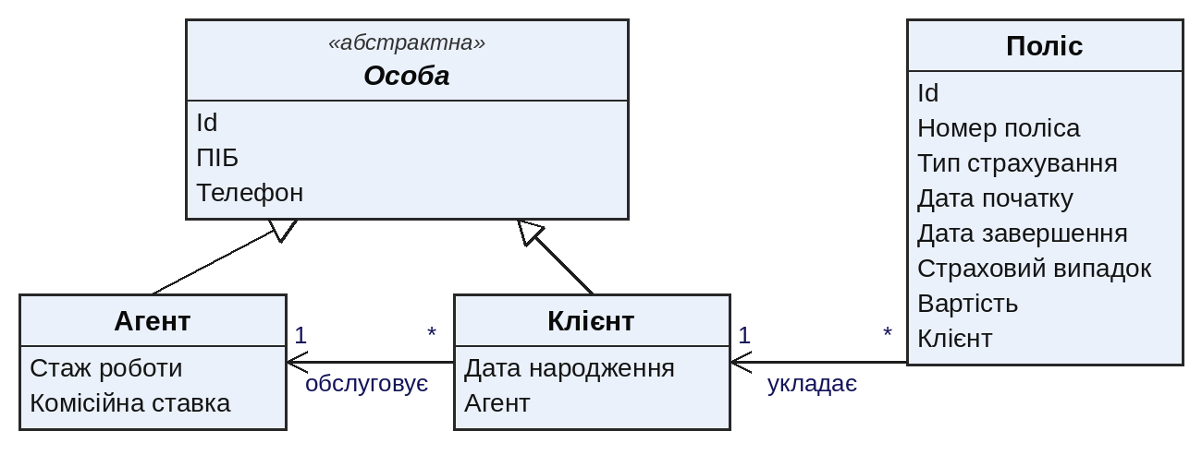
Рисунок 1.1 – Схема об’єктів предметної області

Для зберігання об’єктів і виконання запитів введено клас InsuranceCompany, який об’єднує списки агентів, клієнтів і полісів. Такий поділ відокремлює опис окремих об’єктів від логіки роботи з їхніми наборами.

1.3 Визначення даних і методів

Для кожного класу визначено поля, їхні типи та обмеження, які перевіряються під час присвоєння значень. Дані класів, що описують людей, наведено в табл. 1.4.

Таблиця 1.4 – Дані класів Person, Agent і Client
Клас | Поле | Тип | Опис та обмеження
Person | id | int | Ідентифікатор, більший за 0, не змінюється після створення
 | fullName | FullName | ПІБ; прізвище та ім’я обов’язкові, лише літери, апостроф і дефіс
 | phone | PhoneNumber | Телефон у форматі +380XXXXXXXXX
Agent | nextId (static) | int | Наступний вільний ідентифікатор агента
 | commissionRate (static) | double | Ставка комісії, спільна для всіх агентів, від 0 до 0,5 (типово 0,10)
 | experienceYears | int | Стаж роботи, від 0 до 60 років
Client | nextId (static) | int | Наступний вільний ідентифікатор клієнта
 | MIN_AGE (static final) | int | Мінімальний вік клієнта — 18 років
 | birthDate | LocalDate | Дата народження; вік клієнта від 18 до 100 років
 | agent | Agent | Агент, який обслуговує клієнта; обов’язковий

Дані класу Policy та допоміжних класів наведено в табл. 1.5.

Таблиця 1.5 – Дані класу Policy та допоміжних класів
Клас | Поле | Тип | Опис та обмеження
Policy | nextId (static) | int | Наступний вільний ідентифікатор поліса
 | MAX_COST (static final) | double | Максимальна вартість поліса — 1 000 000 грн
 | id | int | Ідентифікатор поліса, більший за 0
 | policyNumber | String | Номер поліса вигляду «ПЛ-2026-0001», формується автоматично
 | insuranceType | InsuranceType | Тип страхування; обов’язковий
 | period | InsurancePeriod | Період дії: дата початку та дата завершення
 | insuredEvent | String | Опис страхового випадку; непорожній
 | cost | double | Вартість поліса, від 0 до 1 000 000 грн (не включно з 0)
 | client | Client | Клієнт-страхувальник; обов’язковий
FullName | lastName, firstName, middleName | String | Прізвище, ім’я, по батькові (по батькові — необов’язкове)
PhoneNumber | number | String | Номер без пробілів і дужок, відповідає шаблону +380 і 9 цифр
InsurancePeriod | startDate, endDate | LocalDate | Дата завершення має бути пізнішою за дату початку
InsuranceType | title | String | Українська назва типу: страхування життя, медичне, автострахування, страхування майна, подорожей

Методи класів поділено на такі групи:
– конструктори, які створюють об’єкт і перевіряють усі вхідні дані; для класів Agent, Client і Policy передбачено по два конструктори — з автоматичним присвоєнням id та з явним id для відновлення об’єктів з файлу;
– методи доступу get/set; сетери перевіряють значення і в разі помилки генерують виняток InvalidDataException;
– методи бізнес-логіки: обчислення віку клієнта, комісії агента, тривалості та чинності поліса;
– методи подання даних: getInfo() для перегляду, toString() для коротких списків, toCsv() для запису у файл;
– методи класу InsuranceCompany для додавання, видалення та пошуку об’єктів і виконання запитів.
Основні методи класів наведено в табл. 1.6.

Таблиця 1.6 – Основні методи класів
Клас | Метод | Призначення
Person | getRole() (абстрактний) | Назва ролі людини: «Агент» або «Клієнт»
 | getInfo() | Текстовий опис особи; доповнюється в похідних класах
 | compareTo(Person) | Порівняння осіб за ПІБ для впорядкування списків
Agent | calculateCommission(double) | Комісійна винагорода агента за поліс указаної вартості
 | setCommissionRate(double) (static) | Зміна ставки комісії для всіх агентів
Client | getAge() | Поточний вік клієнта, обчислений за датою народження
Policy | isActiveOn(LocalDate) | Перевірка, чи діє поліс на вказану дату
 | generateNumber(int, InsurancePeriod) (static) | Формування номера поліса з року початку дії та id
FullName | parse(String) (static) | Створення ПІБ з рядка «Прізвище Ім’я По батькові»
 | getShortForm() | Прізвище та ініціали, наприклад «Коваленко О. П.»
PhoneNumber | getFormatted() | Номер у вигляді «+38 (050) 123-45-67»
InsurancePeriod | getDurationDays() | Тривалість дії поліса в днях
InsuranceCompany | getClientList(), getPolicyCount(), getMostExpensivePolicy(), getAverageCost(), getAgentWithMostClients(), getMostPopularType() | Виконання запитів 1–6 варіанта

Статичні поля використано для даних, спільних для всіх об’єктів класу: лічильники nextId забезпечують унікальність ідентифікаторів, ставка комісії commissionRate однакова для всіх агентів, а константи MIN_AGE і MAX_COST задають граничні значення для перевірки введення.

1.4 Визначення інтерфейсів

Аналіз класів показав, що частина поведінки є спільною для об’єктів, які не пов’язані успадкуванням. Так, ідентифікатор і текстовий опис мають і особи, і поліси; запис у CSV-файл потрібен для всіх основних класів, а вартість має лише поліс. Цю поведінку винесено в чотири інтерфейси (табл. 1.7).

Таблиця 1.7 – Інтерфейси програми
Інтерфейс | Методи та константи | Класи, що реалізують
Identifiable | int getId() | Person (Agent, Client), Policy
Describable | String getInfo();  default String getShortInfo() | Person (Agent, Client), Policy
Priceable | константа CURRENCY = "грн";  double getCost();  default String getFormattedCost() | Policy
CsvSerializable | константа SEPARATOR = ";";  String toCsv() | Person (Agent, Client), Policy

Інтерфейс Identifiable дозволяє створити узагальнену колекцію Registry<T extends Identifiable>, яка однаково зберігає агентів, клієнтів і поліси та шукає їх за ідентифікатором. Інтерфейс Describable використовується для виведення даних незалежно від типу об’єкта, а default-метод getShortInfo() повертає перший рядок повного опису для коротких списків. Інтерфейс CsvSerializable визначає єдиний спосіб подання об’єкта рядком CSV-файлу, що буде використано під час організації роботи з файлами даних. Крім того, класи Person і FullName реалізують стандартний інтерфейс Comparable, що дає змогу впорядковувати списки за ПІБ.
Інтерфейс користувача програми буде реалізовано як головне вікно з вкладками «Агенти», «Клієнти», «Поліси» та «Запити». На вкладках зі списками дані відображаються в таблицях, а кнопки «Додати», «Редагувати» та «Видалити» відкривають форми введення з перевіркою значень. Вкладка «Запити» містить кнопки для виконання шести запитів варіанта, а меню «Файл» — команди збереження й завантаження даних. Детальну розробку графічних елементів керування та обробки подій буде виконано на наступному етапі роботи.
2 ПРОЄКТУВАННЯ КЛАСІВ ТА НАПИСАННЯ КОДУ

2.1 Проєктування класів

На основі результатів об’єктно-орієнтованого аналізу побудовано UML-діаграми класів. Класи згруповано в пакети за призначенням (табл. 2.1).

Таблиця 2.1 – Структура пакетів програми
Пакет | Класи та інтерфейси | Призначення
insurance.model | Person, Agent, Client, Policy, FullName, PhoneNumber, InsurancePeriod, InsuranceType, Identifiable, Describable, Priceable, CsvSerializable, InvalidDataException | Модель предметної області: класи даних, інтерфейси, перелік типів страхування та виняток для некоректних даних
insurance.service | Registry<T>, InsuranceCompany | Зберігання колекцій об’єктів і виконання запитів
insurance.app | Main | Точка входу; на цьому етапі — демонстрація роботи класів у консолі

Ієрархію класів, що описують людей, наведено на рис. 2.1. Абстрактний клас Person містить закриті поля id, fullName і phone, захищений конструктор та абстрактний метод getRole(). Класи Agent і Client успадковують Person, реалізують метод getRole() і доповнюють метод getInfo(). Поля fullName і phone є об’єктами допоміжних класів FullName і PhoneNumber: вони створюються разом з особою і не існують окремо від неї, тому на діаграмі цей зв’язок позначено як композицію. Клієнт пов’язаний асоціацією з агентом, який його обслуговує. Статичні члени класів на діаграмі підкреслено, абстрактні — виділено курсивом.

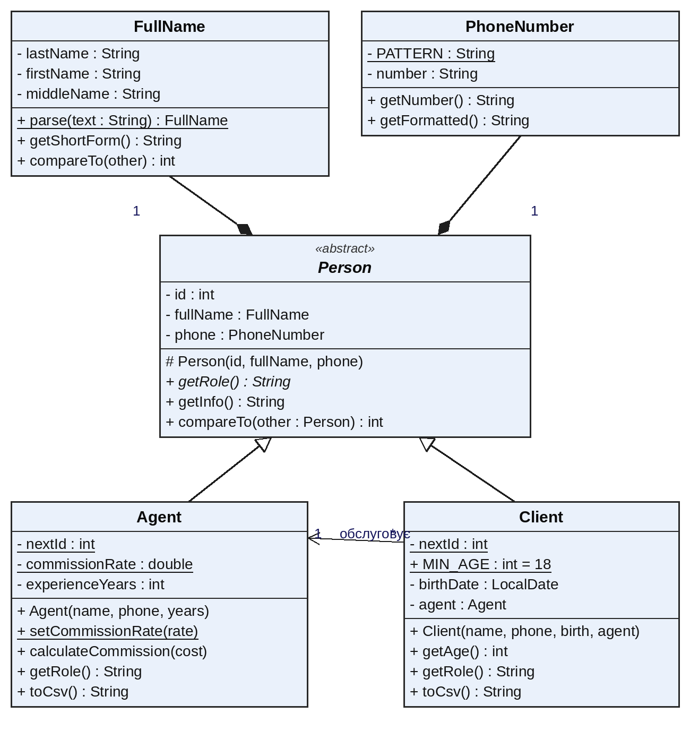
Рисунок 2.1 – Діаграма класів ієрархії Person

Клас Policy (рис. 2.2) містить період дії поліса як об’єкт класу InsurancePeriod (композиція), тип страхування як значення переліку InsuranceType та посилання на клієнта-страхувальника. Номер поліса формується статичним методом generateNumber() з року початку дії та ідентифікатора.

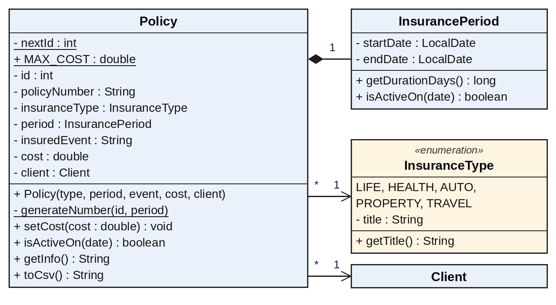
Рисунок 2.2 – Діаграма класу Policy та пов’язаних з ним класів

Реалізацію інтерфейсів класами показано на рис. 2.3. Абстрактний клас Person реалізує інтерфейси Identifiable, Describable і CsvSerializable, тому їх автоматично реалізують і класи Agent та Client. Клас Policy, крім цих інтерфейсів, реалізує інтерфейс Priceable, оскільки має вартість.

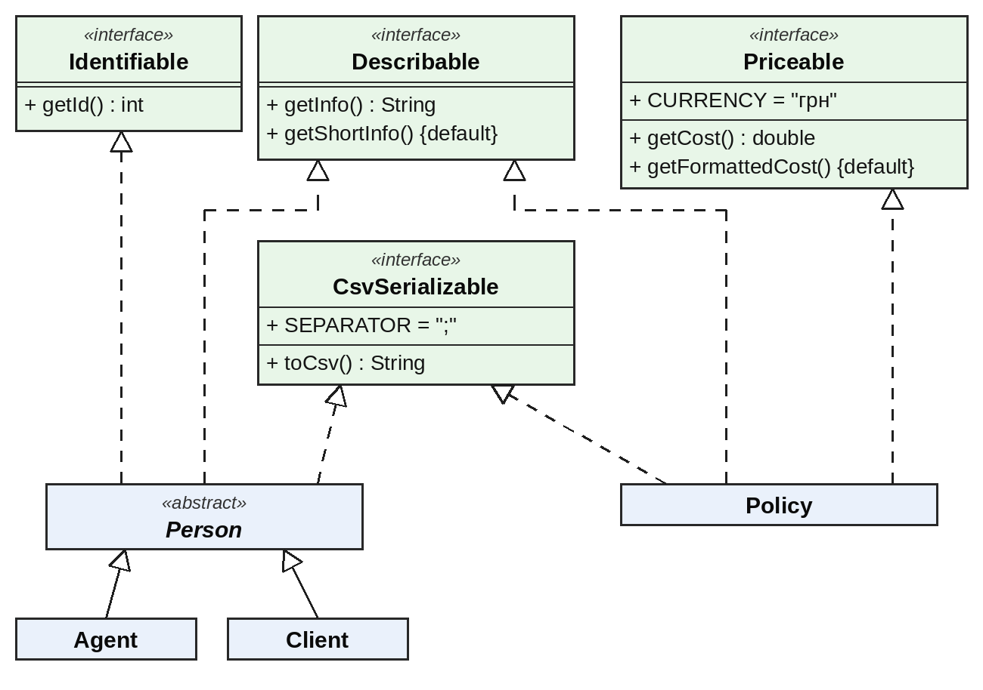
Рисунок 2.3 – Діаграма реалізації інтерфейсів

Класи рівня обробки даних наведено на рис. 2.4. Клас InsuranceCompany містить три об’єкти узагальненого класу Registry — для агентів, клієнтів і полісів — та надає методи для їх зміни і для виконання запитів. Клас Main використовує InsuranceCompany для демонстрації роботи програми.

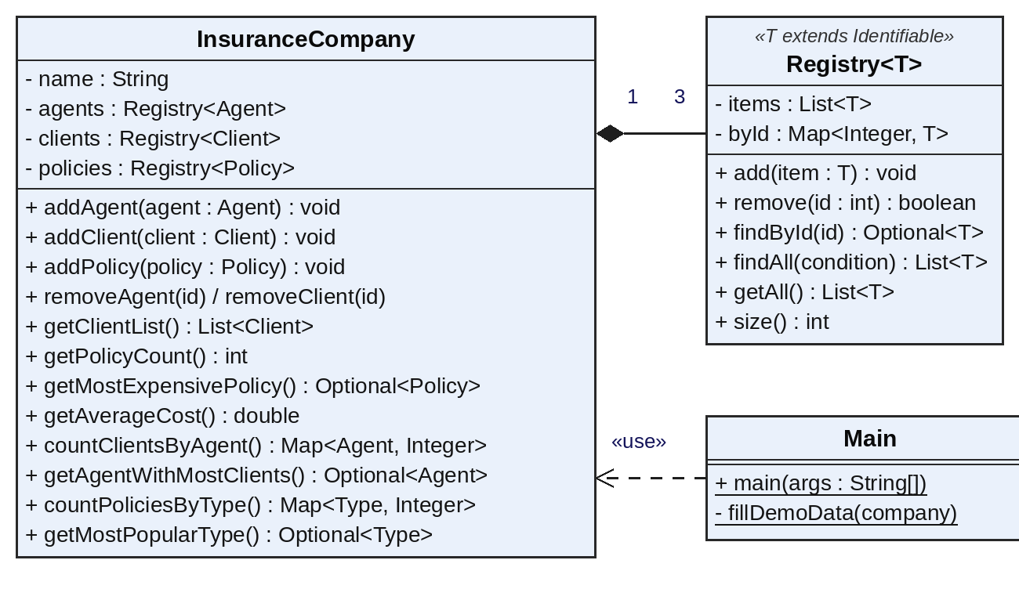
Рисунок 2.4 – Діаграма класів рівня обробки даних

Під час проєктування застосовано основні принципи об’єктно-орієнтованого програмування:
– інкапсуляція — усі поля класів закриті (private), доступ до них надається лише через методи, а сетери перевіряють коректність значень;
– успадкування — класи Agent і Client повторно використовують поля та методи абстрактного класу Person;
– поліморфізм — методи getRole(), getInfo() і toCsv() викликаються через посилання на Person або на інтерфейс, а виконується реалізація фактичного класу об’єкта;
– абстракція — клас Person та інтерфейси описують спільну поведінку без прив’язки до конкретних класів;
– композиція — складні властивості (ПІБ, телефон, період дії) описано окремими класами, що входять до складу основних.

2.2 Реалізація класів у середовищі програмування

Програму реалізовано мовою Java в середовищі розробки IntelliJ IDEA з використанням JDK 17 або новішого. Застосовано лише стандартну бібліотеку Java: пакет java.time (класи LocalDate, Period, ChronoUnit) для роботи з датами, пакет java.util — для колекцій, java.text.Collator — для впорядкування ПІБ за правилами української абетки. Вихідні коди розміщено в каталозі KR/src проєкту відповідно до структури пакетів (табл. 2.1). Повні лістинги всіх класів наведено в додатку А.
Абстрактний клас Person (лістинг 2.1) задає спільні для агентів і клієнтів дані. Конструктор оголошено як protected, оскільки його викликають лише конструктори похідних класів через super(...). Сетери оголошено як final: вони викликаються з конструктора, і заборона їх перевизначення гарантує, що перевірка даних виконується однаково для всіх похідних класів.

Лістинг 2.1 – Абстрактний клас Person
package insurance.model;

/** Абстрактний базовий клас для людей, з якими працює страхова компанія. */
public abstract class Person implements Identifiable, Describable, CsvSerializable,
Comparable<Person> {
private final int id;
private FullName fullName; // композиція
private PhoneNumber phone; // композиція

protected Person(int id, FullName fullName, PhoneNumber phone) {
if (id <= 0) {
throw new InvalidDataException("Id має бути додатним числом");
}
this.id = id;
setFullName(fullName);
setPhone(phone);
}

/** Назва ролі людини в системі («Агент», «Клієнт»). */
public abstract String getRole();

@Override
public int getId() {
return id;
}

public FullName getFullName() {
return fullName;
}

public final void setFullName(FullName fullName) {
if (fullName == null) {
throw new InvalidDataException("ПІБ має бути задане");
}
this.fullName = fullName;
}

public PhoneNumber getPhone() {
return phone;
}

public final void setPhone(PhoneNumber phone) {
if (phone == null) {
throw new InvalidDataException("Телефон має бути заданий");
}
this.phone = phone;
}

@Override
public String getInfo() {
return getRole() + " №" + id + ": " + fullName
+ "\n Телефон: " + phone.getFormatted();
}

/** Люди впорядковуються за ПІБ. */
@Override
public int compareTo(Person other) {
return fullName.compareTo(other.fullName);
}

@Override
public String toString() {
return fullName.getShortForm();
}
}

Клас Agent (лістинг 2.2) демонструє використання статичних даних. Поле nextId є спільним лічильником ідентифікаторів, а поле commissionRate — ставкою комісії, яка однакова для всіх агентів і змінюється статичним методом setCommissionRate() з перевіркою діапазону. Другий конструктор з явним id потрібен для відновлення об’єктів під час читання з файлу; він також оновлює лічильник, щоб нові агенти не отримали вже зайнятий id.

Лістинг 2.2 – Клас Agent
package insurance.model;

/** Страховий агент, який укладає договори з клієнтами. */
public final class Agent extends Person {
// Статичні дані: спільні для всіх агентів
private static int nextId = 1;
private static double commissionRate = 0.10; // частка від вартості поліса

private int experienceYears;

public Agent(FullName fullName, PhoneNumber phone, int experienceYears) {
this(nextId, fullName, phone, experienceYears);
}

/** Конструктор з явним id — для відновлення об'єктів з файлу. */
public Agent(int id, FullName fullName, PhoneNumber phone,
int experienceYears) {
super(id, fullName, phone);
setExperienceYears(experienceYears);
nextId = Math.max(nextId, id + 1);
}

public static double getCommissionRate() {
return commissionRate;
}

public static void setCommissionRate(double rate) {
if (rate < 0 || rate > 0.5) {
throw new InvalidDataException(
"Комісія агента має бути в межах від 0 до 50 %");
}
commissionRate = rate;
}

public int getExperienceYears() {
return experienceYears;
}

public void setExperienceYears(int experienceYears) {
if (experienceYears < 0 || experienceYears > 60) {
throw new InvalidDataException("Стаж має бути від 0 до 60 років");
}
this.experienceYears = experienceYears;
}

/** Комісійна винагорода агента за поліс указаної вартості. */
public double calculateCommission(double policyCost) {
return policyCost * commissionRate;
}

@Override
public String getRole() {
return "Агент";
}

@Override
public String getInfo() {
return super.getInfo() + "\n Стаж: " + experienceYears + " р.";
}

@Override
public String toCsv() {
return String.join(SEPARATOR, String.valueOf(getId()),
getFullName().toString(), getPhone().getNumber(),
String.valueOf(experienceYears));
}
}

Перевірку введених даних виконують конструктори допоміжних класів. Клас PhoneNumber (лістинг 2.3) спершу видаляє з номера пробіли, дужки та дефіси, а потім перевіряє його за регулярним виразом. Клас InsurancePeriod (лістинг 2.4) не дозволяє створити період, у якому дата завершення не пізніша за дату початку. У разі помилки генерується виняток InvalidDataException — нащадок стандартного IllegalArgumentException, тому об’єкт з некоректними даними не може бути створений.

Лістинг 2.3 – Клас PhoneNumber
package insurance.model;

/** Номер телефону у форматі +380XXXXXXXXX (допоміжний клас для композиції). */
public class PhoneNumber {
private static final String PATTERN = "\\+380\\d{9}";

private final String number;

public PhoneNumber(String number) {
if (number == null) {
throw new InvalidDataException("Телефон не може бути порожнім");
}
// дозволяємо вводити пробіли, дужки та дефіси: «+38 (050) 123-45-67»
String normalized = number.replaceAll("[\\s()-]", "");
if (!normalized.matches(PATTERN)) {
throw new InvalidDataException(
"Телефон має бути у форматі +380XXXXXXXXX");
}
this.number = normalized;
}

public String getNumber() {
return number;
}

/** Номер у зручному для читання вигляді: +38 (050) 123-45-67. */
public String getFormatted() {
return String.format("+38 (%s) %s-%s-%s",
number.substring(3, 6), number.substring(6, 9),
number.substring(9, 11), number.substring(11));
}

@Override
public String toString() {
return number;
}
}

Лістинг 2.4 – Клас InsurancePeriod
package insurance.model;

import java.time.LocalDate;
import java.time.temporal.ChronoUnit;

/** Період дії страхового поліса (допоміжний клас для композиції). */
public class InsurancePeriod {
private final LocalDate startDate;
private final LocalDate endDate;

public InsurancePeriod(LocalDate startDate, LocalDate endDate) {
if (startDate == null || endDate == null) {
throw new InvalidDataException(
"Дати початку та завершення мають бути задані");
}
if (!endDate.isAfter(startDate)) {
throw new InvalidDataException(
"Дата завершення має бути пізнішою за дату початку");
}
this.startDate = startDate;
this.endDate = endDate;
}

public LocalDate getStartDate() {
return startDate;
}

public LocalDate getEndDate() {
return endDate;
}

/** Тривалість періоду в днях. */
public long getDurationDays() {
return ChronoUnit.DAYS.between(startDate, endDate);
}

/** Чи діє поліс на вказану дату. */
public boolean isActiveOn(LocalDate date) {
return !date.isBefore(startDate) && !date.isAfter(endDate);
}

@Override
public String toString() {
return startDate + " – " + endDate;
}
}

Класи Client і Policy реалізовано аналогічно: клієнт перевіряє повноліття за датою народження та наявність агента, а поліс — тип страхування, опис страхового випадку, вартість у межах від 0 до MAX_COST і наявність клієнта (див. додаток А). Метод toCsv() кожного класу формує рядок, у якому замість посилань на інші об’єкти записуються їхні ідентифікатори, — це дозволить відновити зв’язки під час читання файлів.

2.3 Застосування колекцій для обробки даних

Для зберігання об’єктів створено узагальнений клас Registry<T extends Identifiable> (лістинг 2.5). Він поєднує дві колекції: список ArrayList, що зберігає об’єкти в порядку додавання і використовується для перегляду, та хеш-таблицю HashMap, яка забезпечує пошук об’єкта за ідентифікатором за сталий час. Метод add() не дозволяє додати два об’єкти з однаковим id, а метод getAll() повертає незмінне подання списку, тому змінити колекцію можна лише через методи класу. Метод findAll() приймає умову у вигляді функціонального інтерфейсу Predicate і повертає всі об’єкти, що їй відповідають.

Лістинг 2.5 – Узагальнена колекція Registry
package insurance.service;

import insurance.model.Identifiable;
import insurance.model.InvalidDataException;

import java.util.ArrayList;
import java.util.Collections;
import java.util.HashMap;
import java.util.List;
import java.util.Map;
import java.util.Optional;
import java.util.function.Predicate;

/**
* Узагальнена колекція об'єктів з id.
* ArrayList зберігає порядок додавання, HashMap дає швидкий пошук за id.
*/
public class Registry<T extends Identifiable> {
private final List<T> items = new ArrayList<>();
private final Map<Integer, T> byId = new HashMap<>();

public void add(T item) {
if (item == null) {
throw new InvalidDataException("Не можна додати порожній об'єкт");
}
if (byId.containsKey(item.getId())) {
throw new InvalidDataException(
"Об'єкт з id " + item.getId() + " уже існує");
}
items.add(item);
byId.put(item.getId(), item);
}

public boolean remove(int id) {
T item = byId.remove(id);
return item != null && items.remove(item);
}

public Optional<T> findById(int id) {
return Optional.ofNullable(byId.get(id));
}

public List<T> findAll(Predicate<? super T> condition) {
List<T> result = new ArrayList<>();
for (T item : items) {
if (condition.test(item)) {
result.add(item);
}
}
return result;
}

/** Список лише для читання: колекцію змінюють тільки через add/remove. */
public List<T> getAll() {
return Collections.unmodifiableList(items);
}

public int size() {
return items.size();
}

public void clear() {
items.clear();
byId.clear();
}
}

Колекції, використані в програмі, наведено в табл. 2.2.

Таблиця 2.2 – Колекції, використані в програмі
Колекція | Де використовується | Призначення
ArrayList<T> | Registry, InsuranceCompany.getClientList() | Зберігання об’єктів у порядку додавання, формування результатів запитів
HashMap<Integer, T> | Registry | Швидкий пошук об’єкта за ідентифікатором
LinkedHashMap<Agent, Integer> | countClientsByAgent() | Підрахунок клієнтів кожного агента зі збереженням порядку агентів
EnumMap<InsuranceType, Integer> | countPoliciesByType() | Підрахунок полісів кожного типу; ключами є значення переліку
Optional<T> | findById(), запити 3, 5, 6 | Результат, який може бути відсутнім (наприклад, якщо полісів немає)
Stream API | запити 3, 4, 5, 6 | Пошук максимуму та обчислення середнього значення

Запити до системи реалізовано методами класу InsuranceCompany (лістинг 2.6). Список клієнтів копіюється в новий ArrayList і впорядковується за ПІБ методом sort() з природним порядком, який задає метод compareTo() класу Person. Кількість полісів дорівнює розміру колекції. Найдорожчий поліс знаходиться за допомогою потоку і компаратора Comparator.comparingDouble(Policy::getCost), а середня вартість — методом average(). Для запитів 5 і 6 спочатку будуються таблиці підрахунку (LinkedHashMap і EnumMap), у яких заздалегідь записано нулі для всіх агентів і всіх типів страхування, після чого обирається елемент з найбільшим значенням.

Лістинг 2.6 – Методи виконання запитів класу InsuranceCompany
// ---------- Запити до системи (варіант 26) ----------

/** Запит 1. Список клієнтів, упорядкований за ПІБ. */
public List<Client> getClientList() {
List<Client> result = new ArrayList<>(clients.getAll());
result.sort(Comparator.naturalOrder());
return result;
}

/** Запит 2. Кількість полісів. */
public int getPolicyCount() {
return policies.size();
}

/** Запит 3. Найдорожчий поліс. */
public Optional<Policy> getMostExpensivePolicy() {
return policies.getAll().stream()
.max(Comparator.comparingDouble(Policy::getCost));
}

/** Запит 4. Середня вартість страхування. */
public double getAverageCost() {
return policies.getAll().stream()
.mapToDouble(Policy::getCost)
.average()
.orElse(0);
}

/** Кількість клієнтів кожного агента (агенти без клієнтів мають 0). */
public Map<Agent, Integer> countClientsByAgent() {
// LinkedHashMap зберігає порядок агентів, як у списку
Map<Agent, Integer> counts = new LinkedHashMap<>();
for (Agent agent : agents.getAll()) {
counts.put(agent, 0);
}
for (Client client : clients.getAll()) {
counts.merge(client.getAgent(), 1, Integer::sum);
}
return counts;
}

/** Запит 5. Агент із найбільшою кількістю клієнтів. */
public Optional<Agent> getAgentWithMostClients() {
return countClientsByAgent().entrySet().stream()
.max(Map.Entry.<Agent, Integer>comparingByValue()
.thenComparing(e -> e.getKey().getId(),
Comparator.reverseOrder()))
.map(Map.Entry::getKey);
}

/** Кількість полісів кожного типу страхування. */
public Map<InsuranceType, Integer> countPoliciesByType() {
Map<InsuranceType, Integer> counts = new EnumMap<>(InsuranceType.class);
for (InsuranceType type : InsuranceType.values()) {
counts.put(type, 0);
}
for (Policy policy : policies.getAll()) {
counts.merge(policy.getInsuranceType(), 1, Integer::sum);
}
return counts;
}

/** Запит 6. Тип страхування з найбільшим попитом. */
public Optional<InsuranceType> getMostPopularType() {
if (policies.size() == 0) {
return Optional.empty();
}
return countPoliciesByType().entrySet().stream()
.max(Map.Entry.comparingByValue())
.map(Map.Entry::getKey);
}
}

Для перевірки класів і запитів до розроблення графічного інтерфейсу створено клас Main, який заповнює компанію тестовими даними (3 агенти, 4 клієнти, 6 полісів), виконує всі запити та перевіряє обробку некоректних даних. Результат виконання наведено на рис. 2.5 і рис. 2.6.

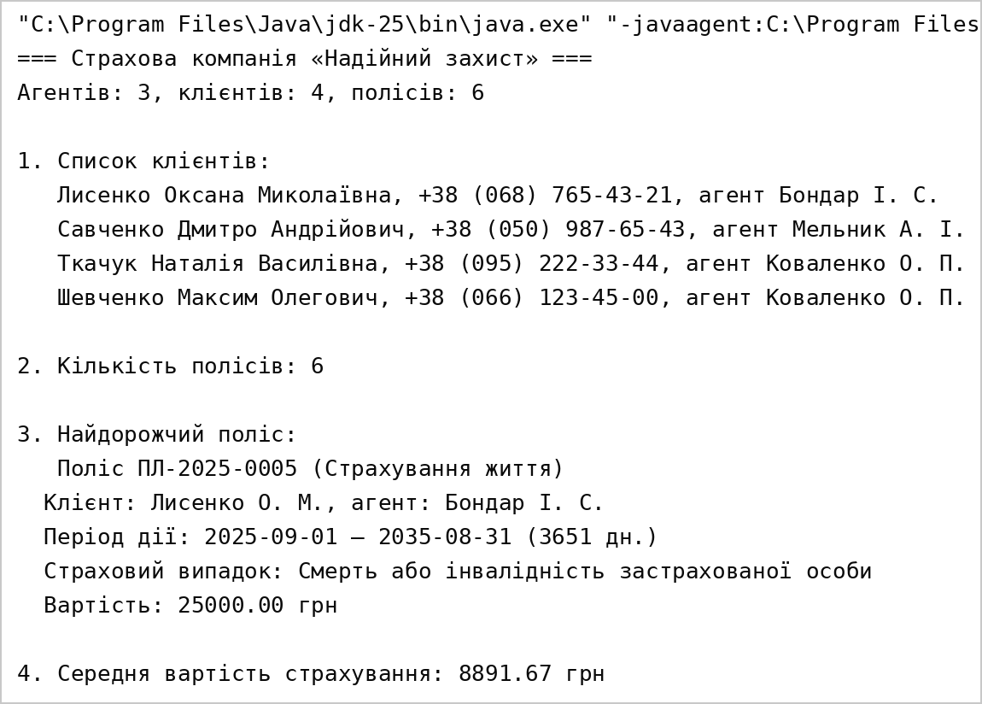
Рисунок 2.5 – Результати виконання запитів 1–4

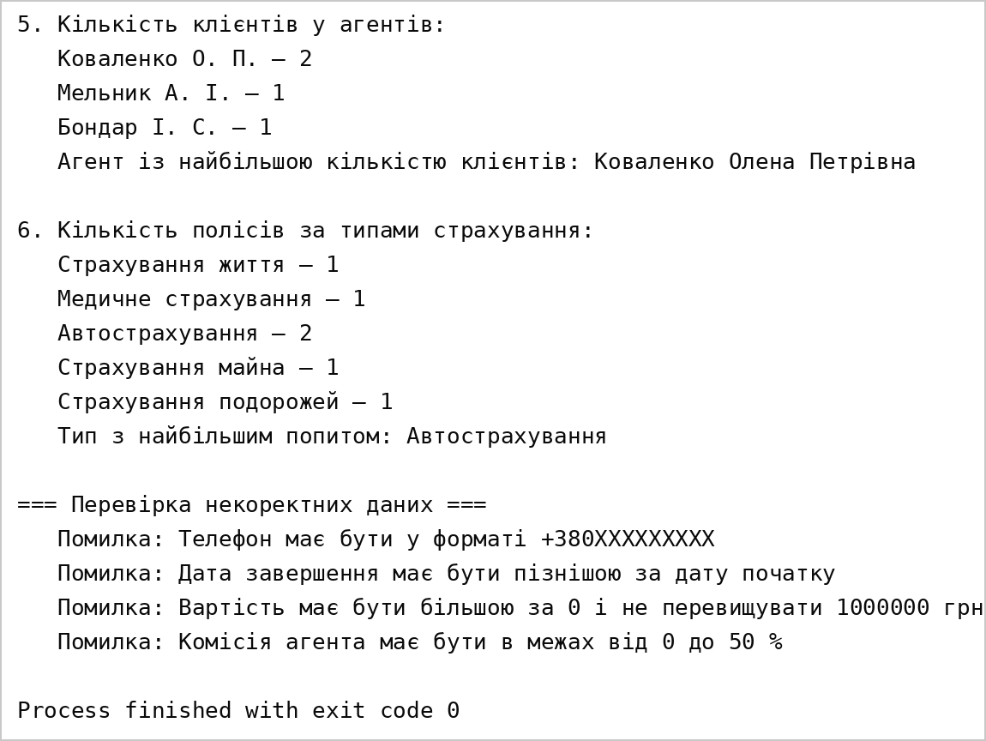
Рисунок 2.6 – Результати виконання запитів 5–6 та перевірки некоректних даних

Отримані результати збігаються з очікуваними для тестових даних: клієнти впорядковані за абеткою, кількість полісів дорівнює 6, найдорожчим є поліс страхування життя вартістю 25 000 грн, середня вартість становить 53 350 / 6 ≈ 8 891,67 грн, найбільше клієнтів (двоє) має агент Коваленко О. П., а найпопулярнішим є автострахування (2 поліси). Спроби ввести неправильний телефон, переплутані дати, від’ємну вартість і завелику ставку комісії відхиляються з відповідними повідомленнями.
ДОДАТОК А
Лістинг програми

Лістинг А.1 – Інтерфейс Identifiable
package insurance.model;

/** Об'єкт, що має унікальний числовий ідентифікатор. */
public interface Identifiable {

int getId();
}

Лістинг А.2 – Інтерфейс Describable
package insurance.model;

/** Об'єкт, який уміє подати інформацію про себе у вигляді тексту. */
public interface Describable {

/** Повна інформація про об'єкт (для перегляду в програмі). */
String getInfo();

/** Коротка інформація для списків: за замовчуванням — 1-й рядок getInfo(). */
default String getShortInfo() {
String info = getInfo();
int end = info.indexOf('\n');
return end < 0 ? info : info.substring(0, end);
}
}

Лістинг А.3 – Інтерфейс Priceable
package insurance.model;

/** Об'єкт, що має грошову вартість. */
public interface Priceable {

/** Валюта, у якій зберігаються всі суми в програмі. */
String CURRENCY = "грн";

double getCost();

default String getFormattedCost() {
return String.format("%.2f %s", getCost(), CURRENCY);
}
}

Лістинг А.4 – Інтерфейс CsvSerializable
package insurance.model;

/** Об'єкт, який можна записати в рядок CSV-файлу (для збереження даних). */
public interface CsvSerializable {

/** Роздільник полів у CSV-файлах програми. */
String SEPARATOR = ";";

String toCsv();
}

Лістинг А.5 – Клас InvalidDataException
package insurance.model;

/** Виняток, що генерується під час спроби записати в об'єкт некоректні дані. */
public class InvalidDataException extends IllegalArgumentException {
private static final long serialVersionUID = 1L;

public InvalidDataException(String message) {
super(message);
}
}

Лістинг А.6 – Перелік InsuranceType
package insurance.model;

/** Типи страхування, які пропонує компанія. */
public enum InsuranceType {
LIFE("Страхування життя"),
HEALTH("Медичне страхування"),
AUTO("Автострахування"),
PROPERTY("Страхування майна"),
TRAVEL("Страхування подорожей");

private final String title;

InsuranceType(String title) {
this.title = title;
}

public String getTitle() {
return title;
}

@Override
public String toString() {
return title;
}
}

Лістинг А.7 – Клас FullName
package insurance.model;

import java.text.Collator;
import java.util.Locale;

/** ПІБ людини (допоміжний клас для композиції). */
public class FullName implements Comparable<FullName> {
// Порівняння за правилами української абетки (Є, І, Ї стоять на своїх місцях)
private static final Collator UKRAINIAN =
Collator.getInstance(Locale.forLanguageTag("uk-UA"));

private final String lastName;
private final String firstName;
private final String middleName;

public FullName(String lastName, String firstName, String middleName) {
this.lastName = checkPart(lastName, "Прізвище");
this.firstName = checkPart(firstName, "Ім'я");
this.middleName = middleName == null ? "" : middleName.trim();
}

/** Створює ПІБ з рядка «Прізвище Ім'я По батькові». */
public static FullName parse(String text) {
if (text == null || text.isBlank()) {
throw new InvalidDataException("ПІБ не може бути порожнім");
}
String[] parts = text.trim().split("\\s+");
if (parts.length < 2) {
throw new InvalidDataException(
"ПІБ має містити щонайменше прізвище та ім'я");
}
return new FullName(parts[0], parts[1], parts.length > 2 ? parts[2] : "");
}

private static String checkPart(String value, String fieldName) {
if (value == null || value.isBlank()) {
throw new InvalidDataException(fieldName + " не може бути порожнім");
}
String trimmed = value.trim();
if (!trimmed.matches("[\\p{L}'’-]+")) {
throw new InvalidDataException(
fieldName + " може містити лише літери, апостроф і дефіс");
}
return trimmed;
}

public String getLastName() {
return lastName;
}

public String getFirstName() {
return firstName;
}

public String getMiddleName() {
return middleName;
}

/** Прізвище та ініціали, наприклад «Коваленко О. П.». */
public String getShortForm() {
String result = lastName + " " + firstName.charAt(0) + ".";
if (!middleName.isEmpty()) {
result += " " + middleName.charAt(0) + ".";
}
return result;
}

@Override
public int compareTo(FullName other) {
return UKRAINIAN.compare(toString(), other.toString());
}

@Override
public String toString() {
return middleName.isEmpty()
? lastName + " " + firstName
: lastName + " " + firstName + " " + middleName;
}
}

Лістинг А.8 – Клас PhoneNumber
package insurance.model;

/** Номер телефону у форматі +380XXXXXXXXX (допоміжний клас для композиції). */
public class PhoneNumber {
private static final String PATTERN = "\\+380\\d{9}";

private final String number;

public PhoneNumber(String number) {
if (number == null) {
throw new InvalidDataException("Телефон не може бути порожнім");
}
// дозволяємо вводити пробіли, дужки та дефіси: «+38 (050) 123-45-67»
String normalized = number.replaceAll("[\\s()-]", "");
if (!normalized.matches(PATTERN)) {
throw new InvalidDataException(
"Телефон має бути у форматі +380XXXXXXXXX");
}
this.number = normalized;
}

public String getNumber() {
return number;
}

/** Номер у зручному для читання вигляді: +38 (050) 123-45-67. */
public String getFormatted() {
return String.format("+38 (%s) %s-%s-%s",
number.substring(3, 6), number.substring(6, 9),
number.substring(9, 11), number.substring(11));
}

@Override
public String toString() {
return number;
}
}

Лістинг А.9 – Клас InsurancePeriod
package insurance.model;

import java.time.LocalDate;
import java.time.temporal.ChronoUnit;

/** Період дії страхового поліса (допоміжний клас для композиції). */
public class InsurancePeriod {
private final LocalDate startDate;
private final LocalDate endDate;

public InsurancePeriod(LocalDate startDate, LocalDate endDate) {
if (startDate == null || endDate == null) {
throw new InvalidDataException(
"Дати початку та завершення мають бути задані");
}
if (!endDate.isAfter(startDate)) {
throw new InvalidDataException(
"Дата завершення має бути пізнішою за дату початку");
}
this.startDate = startDate;
this.endDate = endDate;
}

public LocalDate getStartDate() {
return startDate;
}

public LocalDate getEndDate() {
return endDate;
}

/** Тривалість періоду в днях. */
public long getDurationDays() {
return ChronoUnit.DAYS.between(startDate, endDate);
}

/** Чи діє поліс на вказану дату. */
public boolean isActiveOn(LocalDate date) {
return !date.isBefore(startDate) && !date.isAfter(endDate);
}

@Override
public String toString() {
return startDate + " – " + endDate;
}
}

Лістинг А.10 – Абстрактний клас Person
package insurance.model;

/** Абстрактний базовий клас для людей, з якими працює страхова компанія. */
public abstract class Person implements Identifiable, Describable, CsvSerializable,
Comparable<Person> {
private final int id;
private FullName fullName; // композиція
private PhoneNumber phone; // композиція

protected Person(int id, FullName fullName, PhoneNumber phone) {
if (id <= 0) {
throw new InvalidDataException("Id має бути додатним числом");
}
this.id = id;
setFullName(fullName);
setPhone(phone);
}

/** Назва ролі людини в системі («Агент», «Клієнт»). */
public abstract String getRole();

@Override
public int getId() {
return id;
}

public FullName getFullName() {
return fullName;
}

public final void setFullName(FullName fullName) {
if (fullName == null) {
throw new InvalidDataException("ПІБ має бути задане");
}
this.fullName = fullName;
}

public PhoneNumber getPhone() {
return phone;
}

public final void setPhone(PhoneNumber phone) {
if (phone == null) {
throw new InvalidDataException("Телефон має бути заданий");
}
this.phone = phone;
}

@Override
public String getInfo() {
return getRole() + " №" + id + ": " + fullName
+ "\n Телефон: " + phone.getFormatted();
}

/** Люди впорядковуються за ПІБ. */
@Override
public int compareTo(Person other) {
return fullName.compareTo(other.fullName);
}

@Override
public String toString() {
return fullName.getShortForm();
}
}

Лістинг А.11 – Клас Agent
package insurance.model;

/** Страховий агент, який укладає договори з клієнтами. */
public final class Agent extends Person {
// Статичні дані: спільні для всіх агентів
private static int nextId = 1;
private static double commissionRate = 0.10; // частка від вартості поліса

private int experienceYears;

public Agent(FullName fullName, PhoneNumber phone, int experienceYears) {
this(nextId, fullName, phone, experienceYears);
}

/** Конструктор з явним id — для відновлення об'єктів з файлу. */
public Agent(int id, FullName fullName, PhoneNumber phone,
int experienceYears) {
super(id, fullName, phone);
setExperienceYears(experienceYears);
nextId = Math.max(nextId, id + 1);
}

public static double getCommissionRate() {
return commissionRate;
}

public static void setCommissionRate(double rate) {
if (rate < 0 || rate > 0.5) {
throw new InvalidDataException(
"Комісія агента має бути в межах від 0 до 50 %");
}
commissionRate = rate;
}

public int getExperienceYears() {
return experienceYears;
}

public void setExperienceYears(int experienceYears) {
if (experienceYears < 0 || experienceYears > 60) {
throw new InvalidDataException("Стаж має бути від 0 до 60 років");
}
this.experienceYears = experienceYears;
}

/** Комісійна винагорода агента за поліс указаної вартості. */
public double calculateCommission(double policyCost) {
return policyCost * commissionRate;
}

@Override
public String getRole() {
return "Агент";
}

@Override
public String getInfo() {
return super.getInfo() + "\n Стаж: " + experienceYears + " р.";
}

@Override
public String toCsv() {
return String.join(SEPARATOR, String.valueOf(getId()),
getFullName().toString(), getPhone().getNumber(),
String.valueOf(experienceYears));
}
}

Лістинг А.12 – Клас Client
package insurance.model;

import java.time.LocalDate;
import java.time.Period;

/** Клієнт страхової компанії, якого обслуговує певний агент. */
public final class Client extends Person {
private static int nextId = 1;
// договір страхування укладається лише з повнолітніми
public static final int MIN_AGE = 18;

private LocalDate birthDate;
private Agent agent; // асоціація: агент, що обслуговує клієнта

public Client(FullName fullName, PhoneNumber phone, LocalDate birthDate,
Agent agent) {
this(nextId, fullName, phone, birthDate, agent);
}

public Client(int id, FullName fullName, PhoneNumber phone,
LocalDate birthDate, Agent agent) {
super(id, fullName, phone);
setBirthDate(birthDate);
setAgent(agent);
nextId = Math.max(nextId, id + 1);
}

public LocalDate getBirthDate() {
return birthDate;
}

public void setBirthDate(LocalDate birthDate) {
if (birthDate == null) {
throw new InvalidDataException("Дата народження має бути задана");
}
int age = Period.between(birthDate, LocalDate.now()).getYears();
if (age < MIN_AGE || age > 100) {
throw new InvalidDataException(
"Вік клієнта має бути від " + MIN_AGE + " до 100 років");
}
this.birthDate = birthDate;
}

public int getAge() {
return Period.between(birthDate, LocalDate.now()).getYears();
}

public Agent getAgent() {
return agent;
}

public void setAgent(Agent agent) {
if (agent == null) {
throw new InvalidDataException("Клієнта має обслуговувати агент");
}
this.agent = agent;
}

@Override
public String getRole() {
return "Клієнт";
}

@Override
public String getInfo() {
return super.getInfo() + "\n Вік: " + getAge() + " р., агент: " + agent;
}

@Override
public String toCsv() {
return String.join(SEPARATOR, String.valueOf(getId()),
getFullName().toString(), getPhone().getNumber(),
birthDate.toString(), String.valueOf(agent.getId()));
}
}

Лістинг А.13 – Клас Policy
package insurance.model;

import java.time.LocalDate;

/** Страховий поліс (договір страхування). */
public final class Policy
implements Identifiable, Describable, Priceable, CsvSerializable {
private static int nextId = 1;
public static final double MAX_COST = 1_000_000;

private final int id;
private final String policyNumber;
private InsuranceType insuranceType;
private InsurancePeriod period; // композиція: дати початку і завершення
private String insuredEvent; // страховий випадок
private double cost;
private Client client; // асоціація: страхувальник

public Policy(InsuranceType type, InsurancePeriod period, String insuredEvent,
double cost, Client client) {
this(nextId, type, period, insuredEvent, cost, client);
}

public Policy(int id, InsuranceType type, InsurancePeriod period,
String insuredEvent, double cost, Client client) {
if (id <= 0) {
throw new InvalidDataException("Id має бути додатним числом");
}
this.id = id;
this.policyNumber = generateNumber(id, period);
setInsuranceType(type);
setPeriod(period);
setInsuredEvent(insuredEvent);
setCost(cost);
setClient(client);
nextId = Math.max(nextId, id + 1);
}

/** Номер поліса формується з року початку дії та id: «ПЛ-2026-0007». */
private static String generateNumber(int id, InsurancePeriod period) {
int year = period == null
? LocalDate.now().getYear()
: period.getStartDate().getYear();
return String.format("ПЛ-%d-%04d", year, id);
}

@Override
public int getId() {
return id;
}

public String getPolicyNumber() {
return policyNumber;
}

public InsuranceType getInsuranceType() {
return insuranceType;
}

public void setInsuranceType(InsuranceType insuranceType) {
if (insuranceType == null) {
throw new InvalidDataException("Тип страхування має бути заданий");
}
this.insuranceType = insuranceType;
}

public InsurancePeriod getPeriod() {
return period;
}

public void setPeriod(InsurancePeriod period) {
if (period == null) {
throw new InvalidDataException("Період дії поліса має бути заданий");
}
this.period = period;
}

public String getInsuredEvent() {
return insuredEvent;
}

public void setInsuredEvent(String insuredEvent) {
if (insuredEvent == null || insuredEvent.isBlank()) {
throw new InvalidDataException("Страховий випадок має бути описаний");
}
if (insuredEvent.contains(SEPARATOR)) {
throw new InvalidDataException(
"Опис не може містити символ «" + SEPARATOR + "»");
}
this.insuredEvent = insuredEvent.trim();
}

@Override
public double getCost() {
return cost;
}

public void setCost(double cost) {
if (cost <= 0 || cost > MAX_COST) {
throw new InvalidDataException(
"Вартість має бути більшою за 0 і не перевищувати "
+ String.format("%.0f", MAX_COST) + " " + CURRENCY);
}
this.cost = cost;
}

public Client getClient() {
return client;
}

public void setClient(Client client) {
if (client == null) {
throw new InvalidDataException("Поліс має бути оформлений на клієнта");
}
this.client = client;
}

public boolean isActiveOn(LocalDate date) {
return period.isActiveOn(date);
}

@Override
public String getInfo() {
return "Поліс " + policyNumber + " (" + insuranceType + ")"
+ "\n Клієнт: " + client + ", агент: " + client.getAgent()
+ "\n Період дії: " + period
+ " (" + period.getDurationDays() + " дн.)"
+ "\n Страховий випадок: " + insuredEvent
+ "\n Вартість: " + getFormattedCost();
}

@Override
public String toCsv() {
return String.join(SEPARATOR, String.valueOf(id), insuranceType.name(),
period.getStartDate().toString(), period.getEndDate().toString(),
insuredEvent, String.valueOf(cost),
String.valueOf(client.getId()));
}

@Override
public String toString() {
return policyNumber;
}
}

Лістинг А.14 – Клас Registry
package insurance.service;

import insurance.model.Identifiable;
import insurance.model.InvalidDataException;

import java.util.ArrayList;
import java.util.Collections;
import java.util.HashMap;
import java.util.List;
import java.util.Map;
import java.util.Optional;
import java.util.function.Predicate;

/**
* Узагальнена колекція об'єктів з id.
* ArrayList зберігає порядок додавання, HashMap дає швидкий пошук за id.
*/
public class Registry<T extends Identifiable> {
private final List<T> items = new ArrayList<>();
private final Map<Integer, T> byId = new HashMap<>();

public void add(T item) {
if (item == null) {
throw new InvalidDataException("Не можна додати порожній об'єкт");
}
if (byId.containsKey(item.getId())) {
throw new InvalidDataException(
"Об'єкт з id " + item.getId() + " уже існує");
}
items.add(item);
byId.put(item.getId(), item);
}

public boolean remove(int id) {
T item = byId.remove(id);
return item != null && items.remove(item);
}

public Optional<T> findById(int id) {
return Optional.ofNullable(byId.get(id));
}

public List<T> findAll(Predicate<? super T> condition) {
List<T> result = new ArrayList<>();
for (T item : items) {
if (condition.test(item)) {
result.add(item);
}
}
return result;
}

/** Список лише для читання: колекцію змінюють тільки через add/remove. */
public List<T> getAll() {
return Collections.unmodifiableList(items);
}

public int size() {
return items.size();
}

public void clear() {
items.clear();
byId.clear();
}
}

Лістинг А.15 – Клас InsuranceCompany
package insurance.service;

import insurance.model.Agent;
import insurance.model.Client;
import insurance.model.InsuranceType;
import insurance.model.InvalidDataException;
import insurance.model.Policy;

import java.util.ArrayList;
import java.util.Comparator;
import java.util.EnumMap;
import java.util.LinkedHashMap;
import java.util.List;
import java.util.Map;
import java.util.Optional;

/** Страхова компанія: зберігає агентів, клієнтів і поліси, виконує запити. */
public class InsuranceCompany {
private final String name;
private final Registry<Agent> agents = new Registry<>();
private final Registry<Client> clients = new Registry<>();
private final Registry<Policy> policies = new Registry<>();

public InsuranceCompany(String name) {
if (name == null || name.isBlank()) {
throw new InvalidDataException(
"Назва компанії не може бути порожньою");
}
this.name = name.trim();
}

public String getName() {
return name;
}

// ---------- Додавання та видалення ----------

public void addAgent(Agent agent) {
agents.add(agent);
}

public void addClient(Client client) {
if (agents.findById(client.getAgent().getId()).isEmpty()) {
throw new InvalidDataException(
"Агента " + client.getAgent() + " немає в компанії");
}
clients.add(client);
}

public void addPolicy(Policy policy) {
if (clients.findById(policy.getClient().getId()).isEmpty()) {
throw new InvalidDataException(
"Клієнта " + policy.getClient() + " немає в компанії");
}
policies.add(policy);
}

/** Агента можна видалити, лише якщо за ним не закріплено клієнтів. */
public boolean removeAgent(int id) {
boolean hasClients =
!clients.findAll(c -> c.getAgent().getId() == id).isEmpty();
if (hasClients) {
throw new InvalidDataException(
"Спершу передайте клієнтів агента іншому агенту");
}
return agents.remove(id);
}

/** Разом із клієнтом видаляються і всі його поліси. */
public boolean removeClient(int id) {
for (Policy policy : policies.findAll(p -> p.getClient().getId() == id)) {
policies.remove(policy.getId());
}
return clients.remove(id);
}

public boolean removePolicy(int id) {
return policies.remove(id);
}

public Registry<Agent> getAgents() {
return agents;
}

public Registry<Client> getClients() {
return clients;
}

public Registry<Policy> getPolicies() {
return policies;
}

public List<Policy> getPoliciesOf(Client client) {
return policies.findAll(p -> p.getClient() == client);
}

// ---------- Запити до системи (варіант 26) ----------

/** Запит 1. Список клієнтів, упорядкований за ПІБ. */
public List<Client> getClientList() {
List<Client> result = new ArrayList<>(clients.getAll());
result.sort(Comparator.naturalOrder());
return result;
}

/** Запит 2. Кількість полісів. */
public int getPolicyCount() {
return policies.size();
}

/** Запит 3. Найдорожчий поліс. */
public Optional<Policy> getMostExpensivePolicy() {
return policies.getAll().stream()
.max(Comparator.comparingDouble(Policy::getCost));
}

/** Запит 4. Середня вартість страхування. */
public double getAverageCost() {
return policies.getAll().stream()
.mapToDouble(Policy::getCost)
.average()
.orElse(0);
}

/** Кількість клієнтів кожного агента (агенти без клієнтів мають 0). */
public Map<Agent, Integer> countClientsByAgent() {
// LinkedHashMap зберігає порядок агентів, як у списку
Map<Agent, Integer> counts = new LinkedHashMap<>();
for (Agent agent : agents.getAll()) {
counts.put(agent, 0);
}
for (Client client : clients.getAll()) {
counts.merge(client.getAgent(), 1, Integer::sum);
}
return counts;
}

/** Запит 5. Агент із найбільшою кількістю клієнтів. */
public Optional<Agent> getAgentWithMostClients() {
return countClientsByAgent().entrySet().stream()
.max(Map.Entry.<Agent, Integer>comparingByValue()
.thenComparing(e -> e.getKey().getId(),
Comparator.reverseOrder()))
.map(Map.Entry::getKey);
}

/** Кількість полісів кожного типу страхування. */
public Map<InsuranceType, Integer> countPoliciesByType() {
Map<InsuranceType, Integer> counts = new EnumMap<>(InsuranceType.class);
for (InsuranceType type : InsuranceType.values()) {
counts.put(type, 0);
}
for (Policy policy : policies.getAll()) {
counts.merge(policy.getInsuranceType(), 1, Integer::sum);
}
return counts;
}

/** Запит 6. Тип страхування з найбільшим попитом. */
public Optional<InsuranceType> getMostPopularType() {
if (policies.size() == 0) {
return Optional.empty();
}
return countPoliciesByType().entrySet().stream()
.max(Map.Entry.comparingByValue())
.map(Map.Entry::getKey);
}
}

Лістинг А.16 – Клас Main
package insurance.app;

import insurance.model.Agent;
import insurance.model.Client;
import insurance.model.FullName;
import insurance.model.InsurancePeriod;
import insurance.model.InsuranceType;
import insurance.model.InvalidDataException;
import insurance.model.PhoneNumber;
import insurance.model.Policy;
import insurance.service.InsuranceCompany;

import java.time.LocalDate;
import java.util.Map;

/** Демонстрація роботи класів і запитів (до створення графічного інтерфейсу). */
public class Main {

public static void main(String[] args) {
InsuranceCompany company = new InsuranceCompany("Надійний захист");
fillDemoData(company);

System.out.println("=== Страхова компанія «" + company.getName()
+ "» ===");
System.out.println("Агентів: " + company.getAgents().size()
+ ", клієнтів: " + company.getClients().size()
+ ", полісів: " + company.getPolicies().size());

System.out.println("\n1. Список клієнтів:");
for (Client client : company.getClientList()) {
System.out.println(" " + client.getFullName() + ", "
+ client.getPhone().getFormatted()
+ ", агент " + client.getAgent());
}

System.out.println("\n2. Кількість полісів: " + company.getPolicyCount());

System.out.println("\n3. Найдорожчий поліс:");
company.getMostExpensivePolicy()
.ifPresent(p -> System.out.println(" " + p.getInfo()));

System.out.printf("%n4. Середня вартість страхування: %.2f грн%n",
company.getAverageCost());

System.out.println("\n5. Кількість клієнтів у агентів:");
Map<Agent, Integer> clientsByAgent = company.countClientsByAgent();
for (Map.Entry<Agent, Integer> e : clientsByAgent.entrySet()) {
System.out.println(" " + e.getKey() + " — " + e.getValue());
}
company.getAgentWithMostClients().ifPresent(a ->
System.out.println(" Агент із найбільшою кількістю клієнтів: "
+ a.getFullName()));

System.out.println("\n6. Кількість полісів за типами страхування:");
Map<InsuranceType, Integer> policiesByType = company.countPoliciesByType();
for (Map.Entry<InsuranceType, Integer> e : policiesByType.entrySet()) {
System.out.println(" " + e.getKey() + " — " + e.getValue());
}
company.getMostPopularType().ifPresent(t ->
System.out.println(" Тип з найбільшим попитом: " + t));

System.out.println("\n=== Перевірка некоректних даних ===");
tryCreate(() -> new PhoneNumber("050-123"));
tryCreate(() -> new InsurancePeriod(LocalDate.of(2026, 5, 1),
LocalDate.of(2026, 1, 1)));
tryCreate(() -> company.getPolicies().getAll().get(0).setCost(-500));
tryCreate(() -> Agent.setCommissionRate(0.9));
}

private static void tryCreate(Runnable action) {
try {
action.run();
System.out.println(" Дані прийнято");
} catch (InvalidDataException e) {
System.out.println(" Помилка: " + e.getMessage());
}
}

private static void fillDemoData(InsuranceCompany company) {
Agent kovalenko = new Agent(FullName.parse("Коваленко Олена Петрівна"),
new PhoneNumber("+380501234567"), 8);
Agent melnyk = new Agent(FullName.parse("Мельник Андрій Іванович"),
new PhoneNumber("+380673456789"), 3);
Agent bondar = new Agent(FullName.parse("Бондар Ірина Сергіївна"),
new PhoneNumber("+380931112233"), 12);
company.addAgent(kovalenko);
company.addAgent(melnyk);
company.addAgent(bondar);

Client shevchenko = new Client(FullName.parse("Шевченко Максим Олегович"),
new PhoneNumber("+380661234500"),
LocalDate.of(1990, 3, 14), kovalenko);
Client tkachuk = new Client(FullName.parse("Ткачук Наталія Василівна"),
new PhoneNumber("+380952223344"),
LocalDate.of(1985, 11, 2), kovalenko);
Client savchenko = new Client(FullName.parse("Савченко Дмитро Андрійович"),
new PhoneNumber("+380509876543"),
LocalDate.of(2001, 7, 25), melnyk);
Client lysenko = new Client(FullName.parse("Лисенко Оксана Миколаївна"),
new PhoneNumber("+380687654321"),
LocalDate.of(1978, 1, 9), bondar);
company.addClient(shevchenko);
company.addClient(tkachuk);
company.addClient(savchenko);
company.addClient(lysenko);

company.addPolicy(new Policy(InsuranceType.AUTO,
new InsurancePeriod(LocalDate.of(2026, 1, 15),
LocalDate.of(2027, 1, 14)),
"ДТП, викрадення автомобіля", 9800, shevchenko));
company.addPolicy(new Policy(InsuranceType.HEALTH,
new InsurancePeriod(LocalDate.of(2026, 2, 1),
LocalDate.of(2027, 1, 31)),
"Хвороба, госпіталізація", 7200, tkachuk));
company.addPolicy(new Policy(InsuranceType.PROPERTY,
new InsurancePeriod(LocalDate.of(2026, 3, 10),
LocalDate.of(2027, 3, 9)),
"Пожежа, затоплення квартири", 5400, tkachuk));
company.addPolicy(new Policy(InsuranceType.AUTO,
new InsurancePeriod(LocalDate.of(2026, 4, 1),
LocalDate.of(2026, 9, 30)),
"ДТП з вини третіх осіб", 4600, savchenko));
company.addPolicy(new Policy(InsuranceType.LIFE,
new InsurancePeriod(LocalDate.of(2025, 9, 1),
LocalDate.of(2035, 8, 31)),
"Смерть або інвалідність застрахованої особи", 25000, lysenko));
company.addPolicy(new Policy(InsuranceType.TRAVEL,
new InsurancePeriod(LocalDate.of(2026, 7, 1),
LocalDate.of(2026, 7, 21)),
"Медична допомога за кордоном", 1350, shevchenko));
}
}

